Задача о кратчайшем пути — задача поиска самого короткого пути (цепи) между двумя точками (вершинами) на графе, в которой минимизируется сумма весов рёбер, составляющих путь.

Задача о кратчайшем пути является одной из важнейших классических задач теории графов. Сегодня известно множество алгоритмов для её решения. У данной задачи существуют и другие названия: задача о минимальном пути или, в устаревшем варианте, задача о дилижансе.

Значимость данной задачи определяется её различными практическими применениями. Например, в GPS-навигаторах осуществляется поиск кратчайшего пути между точкой отправления и точкой назначения. В качестве вершин выступают перекрёстки, а дороги являются рёбрами, которые лежат между ними. Если сумма длин дорог между перекрёстками минимальна, тогда найденный путь самый короткий.

Алгоритм Дейкстры (англ. Dijkstra’s algorithm) находит кратчайшие пути от заданной вершины ss до всех остальных в графе без ребер отрицательного веса.

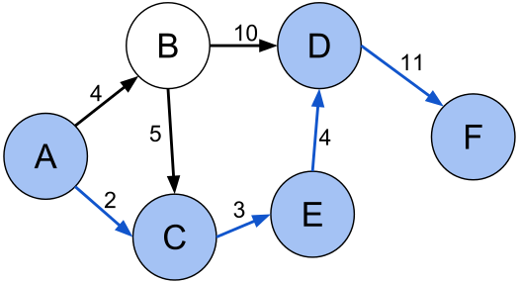

Кратчайший путь (A, C, E, D, F) между вершинами A и F во взвешенном ориентированном графе.

Задача поиска кратчайшего пути на графе может быть определена для неориентированного, ориентированного или смешанного графа. Далее будет рассмотрена постановка задачи в самом простом виде для неориентированного графа. Для смешанного и ориентированного графа дополнительно должны учитываться направления ребер.

Существуют различные постановки задачи о кратчайшем пути:

- Задача о кратчайшем пути в заданный пункт назначения. Требуется найти кратчайший путь в заданную вершину назначения t, который начинается в каждой из вершин графа (кроме t). Поменяв направление каждого принадлежащего графу ребра, эту задачу можно свести к задаче о единой исходной вершине (в которой осуществляется поиск кратчайшего пути из заданной вершины во все остальные).

- Задача о кратчайшем пути между заданной парой вершин. Требуется найти кратчайший путь из заданной вершины u в заданную вершину v.

- Задача о кратчайшем пути между всеми парами вершин. Требуется найти кратчайший путь из каждой вершины u в каждую вершину v. Эту задачу тоже можно решить с помощью алгоритма, предназначенного для решения задачи об одной исходной вершине, однако обычно она решается быстрее. В различных постановках задачи, роль длины ребра могут играть не только сами длины, но и время, стоимость, расходы, объём затрачиваемых ресурсов (материальных, финансовых, топливно-энергетических и т. п.) или другие характеристики, связанные с прохождением каждого ребра. Таким образом, задача находит практическое применение в большом количестве областей (информатика, экономика, география и др.).